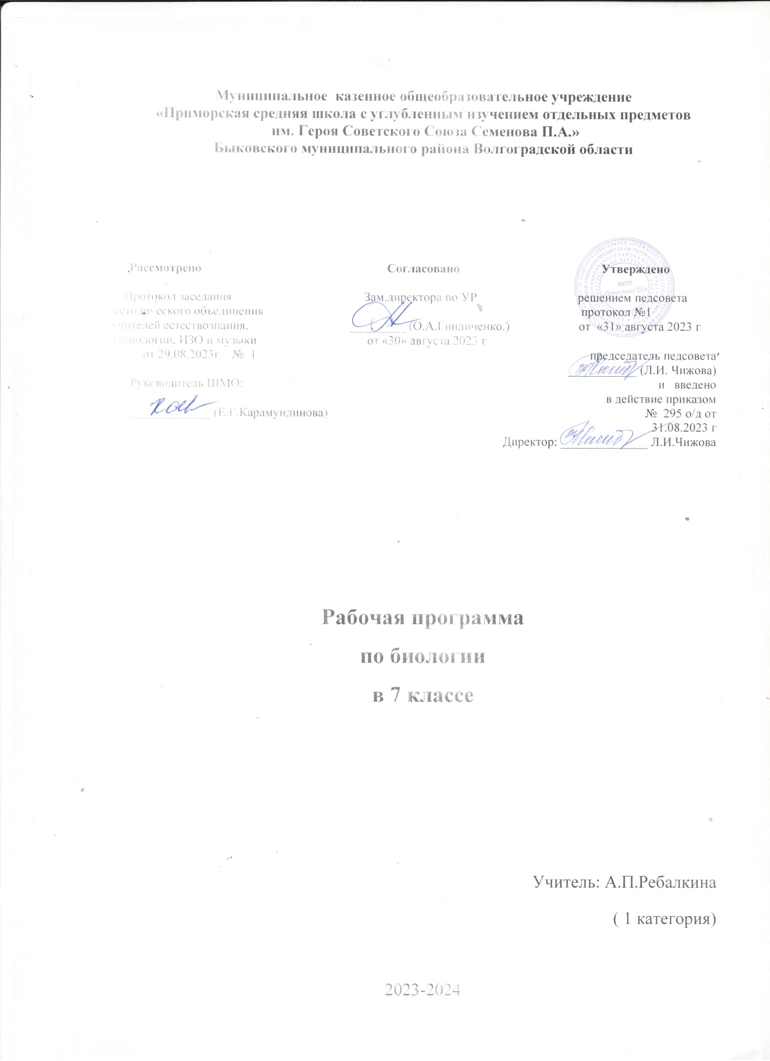

Пояснительная записка
Рабочая программа учебного предмета «Биология» для обучающихся 7 класса МКОУ «Приморская СШ» разработана в соответствии с требованиями Федерального государственного образовательного стандарта основного общего образования (ФГОС OOO) утверждённого приказом Министерства образования и науки РФ от 17 декабря 2010 г. №1897, на основании следующих нормативных документов и научно-методических рекомендаций:
- Федеральный закон «Об образовании в РФ» от 29.12.2012 №273.
- Примерные программы по учебным предметам. Биология. . 5 – 9 классы. М.: Просвещение, 2010. (Стандарты второго поколения).
- Авторской программы основного общего образования по биологии в биологии в 7 классе В.И. Сивоглазов, Москва, издательство «Просвещение», 2021.
- Образовательная программа основного общего образования МКОУ «Приморская СШ» (5-9 классы) по ФГОС. Утверждена пр. №135 о/д от 12.01.16г «О внесении изменений в локальные акты «Приморская СШ»
- «Положение о рабочей программе учителя, работающего по ФГОС НОО, ООО, СОО» Приморская СШ (утверждено приказом №288 о/д от 30.08.16 г.).
- Перечень учебников МКОУ «Приморская СШ» на 2023-2024 учебный год (приказ №206а от 31.03.2023г)
- Рабочая программа ориентирована на работу по учебнику «Биология». 7 класс, В.И. Сивоглазов, Н.Ю. Сарычева, А.А. Каменский, Москва, издательство «Просвещение», 2021.

Учебное содержание курса включает 68 часов, 2 часа в неделю.
Биология входит в число естественных наук, изучающих природу, а также пути познания человеком природы. Значение биологических знаний для современного человека трудно переоценить. Помимо мировоззренческого значения, адекватные представления о живой природе лежат в основе природоохранных мероприятий, мероприятий по поддержанию здоровья человека, его безопасности и производственной деятельности в любой отрасли хозяйства.
Глобальными целями биологического образования являются:
•социализация обучаемых — вхождение в мир культуры и социальных отношений, обеспечивающая включение обучающихся в ту или иную группу или общность — носителя её норм, ценностей, ориентаций, осваиваемых в процессе знакомства с миром живой природы;
•приобщение к познавательной культуре как системе познавательных (научных) ценностей, накопленных обществом в сфере биологической науки;
•ориентация в системе моральных норм и ценностей:
- признание наивысшей ценностью жизнь и здоровье человека;
- формирование ценностного отношения к живой природе;
•развитие познавательных мотивов, направленных на получение знаний о живой природе; познавательных качеств личности, связанных с овладением методами изучения природы, формированием интеллектуальных и практических умений;
•овладение ключевыми компетентностями: учебно-познавательной, информационной, ценностно-смысловой, коммуникативной;
•формирование у обучающихся познавательной культуры, осваиваемой в процессе познавательной деятельности, и эстетической культуры как способности эмоционально-ценностного отношения к объектам живой природы.

Цели обучения:
- овладение учащимися знаниями о живой природе, основными методами ее изучения, учебными умениями;
- формирование на базе знаний и умений научной картины мира как компонента общечеловеческой культуры;
-установление гармоничных отношений учащихся с природой, со всем живым как главной ценностью на Земле;
- подготовка школьников к практической деятельности в области сельского хозяйства, медицины, здравоохранения;
- использование приобретенных знаний и умений в повседневной жизни для ухода за растениями, домашними животными, заботы о собственном здоровье; оценки последствий своей деятельности по отношению к природной среде, собственному организму, здоровью других людей; для соблюдения правил поведения в окружающей среде.
Рабочая программа для 7 класса предполагает блочный принцип построения курса. Первые уроки каждой темы посвящены общей характеристике рассматриваемой систематической группы; на последующих уроках изучается разнообразие видов живых организмов представленного таксона и особенности их жизнедеятельности, распространенности и экологии.
Формы контроля: контрольная работа, дифференцированный индивидуальный письменный опрос, самостоятельная проверочная работа, тестирование.
Планируемые результаты освоения учебной программы по биологии в 7 классе
Личностные результаты:
- воспитание российской гражданской идентичности: патриотизма, любви и уважения к Отечеству. Чувства гордости за свою Родину; осознание своей этнической принадлежности; усвоение гуманистических и традиционных ценностей многонационального российского общества; воспитание чувства ответственности и долга пере Родиной.
- Формирование ответственного отношения к учению, готовности и способности обучающихся к саморазвитию и самообразованию на основе мотивации к обучению и познанию, осознанному выбору и построению дальнейшей индивидуальной траектории образования на базе ориентирования в мире профессий и профессиональных предпочтений, с учетом устойчивых познавательных интересов;
- Знание основных принципов и правил отношения к живой природе, основ здорового образа жизни и здоровьесберегающих технологий;
- сформированность познавательных интересов и мотивов, направленных на изучение живой природы, интеллектуальных умений (доказывать, строить рассуждения, анализировать, делать выводы); эстетического отношения к живым объектам;
- формирование личностных представлений о ценности природы, осознание значимости и общности глобальных проблем человечества;
- формирование уважительного отношения к истории, культуре других народов;
- освоение социальных норм и правил поведения в группах и сообществах, включая взрослые и социальные сообщества; участие в школьном самоуправлении и общественной жизни в пределах возрастных компетенций;
- развитие сознания и компетентности в решении моральных проблем на основе личного выбора; формирование нравственных чувств и нравственного поведения, ответственного отношения к собственным поступкам;
- формирование коммуникативной компетентности в общении и сотрудничестве со сверстниками, старшими и младшими в процессе образовательной, общественно полезной, учебно-исследовательской, творческой и др. видов деятельности;
- формирование понимания ценности здорового и безопасного образа жизни; усвоение правил поведения; формирование экологической культуры; бережного отношения к окружающей среде;
- осознание значения семьи в жизни человека и общества;
- развитие творческой деятельности эстетического характера.

Метапредметные результаты:
- умение самостоятельно определять цели своего обучения, ставить и формулировать для себя новые задачи в учебе и познавательной деятельности, развивать мотивы и интересы своей познавательной деятельности;
- овладение составляющими исследовательской и проектной деятельности, включая умение видеть проблему, ставить вопросы, выдвигать гипотезы, давать определения понятиям, классифицировать, наблюдать, проводить эксперименты, делать выводы и заключения, структурировать материал, объяснять, доказывать, защищать свои идеи;
- умение работать с разными источниками биологической информации; находить биологическую информацию в различных источниках (тексте учебника, научно-популярной литературе, биологических словарях и справочниках), анализировать и оценивать информацию;
- умение самостоятельно планировать пути достижения целей. в том числе альтернативные, осознанно выбирать наиболее эффективные способы решения учебных и познавательных задач;
- умение соотносить свои действия с планируемыми результатами, осуществлять контроль своей деятельности в процессе достижения результата, определять способы действий в рамках предложенных условий и требований, корректировать свои действия в соответствии с изменившейся ситуацией;
- владение основами самоконтроля, самооценки, принятия решений и осуществление осознанного выбора в учебной и познавательной деятельности;
- способность выбирать целевые и смысловые установки в своих действиях и поступках по отношению к живой природе, здоровью своему и окружающих;
- умение создавать, применять и преобразовывать знаки и символы, модели и схемы для решения учебных и познавательных задач.
Предметные результаты обучения
- усвоение системы научных знаний о живой природе и закономерностях ее развития, для формирования современных представлений о естественнонаучной картине мира;
- формирование первоначальных систематизированных представлений о биологических объектах, процессах, явлениях, закономерностях. Об экосистемной организации жизни, о взаимосвязи живого и неживого в биосфере, о наследственности и изменчивости, овладение понятийным аппаратом биологии;
- приобретение опыта использования методов биологической науки и проведения несложных биологических экспериментов для изучения живых организмов;
- формирование основ экологической грамотности; способности оценивать влияние факторов риска на здоровье человека; умение выбирать целевые и смысловые установки в своих действиях по отношению к живой природе, здоровью своему и окружающих;
- объяснение роли биологии в практической деятельности людей, места и роли человека в природе, родства и эволюции растений и животных;
- овладение методами биологической науки; постановка биологических экспериментов и объяснение их результатов;
- формирование представлений о значении биологических наук в решении локальных и глобальных экологических проблем, необходимости рационального природопользования, защиты здоровья людей;
- освоения приемов выращивания и размножения культурных растений и ухода за ними.

Содержание учебного курса (68 часов, 2 часа в неделю)
Введение (3 часа). Мир живых организмов. Уровни организации и свойства живого. Основные положения учения Ч.Дарвина о естественном отборе. Естественная система живой природы как отражение эволюции жизни на Земле. Особенности ситематики. Практическая работа «Систематика растений».
РАЗДЕЛ 1 Царство Прокариоты (3 часа)
Происхождение и эволюция бактерий. Общие свойствa прокариотических организмов. Многообразие форм бактерий. Особенности строения бактериальной клетки. Понятие о типах обмена у прокариот. Особенности организации и жизнедеятельности прокариот; распространенность и роль в биоценозах. Экологическая роль и медицинское значение (на примере представителей подцарства Настоящие бактерии).
РАЗДЕЛ 2 Царство Грибы (3 часа)
Общая характеристика грибов. Отделы: Хитридиомикота, Зигомикота, Аскомикота, Базидиомикота, Оомикота; группа Несовершенные грибы. Особенности жизнедеятельности и распространение. Роль грибов в биоценозах и хозяйственной деятельности человека. Лишайники.
Лабораторные работы Строение шляпочных грибов и плесневого гриба мукора.
РАЗДЕЛ 3 Царство Растения (14часов)
Общая характеристика растений. Систематика растений; низшие и высшие растения.
Водоросли как древнейшая группа растений. Общая характеристика водорослей. Особенности строения тела. Одноклеточные и многоклеточные водоросли. Многообразие водорослей: отделы Зеленые водоросли, Бурые и Красные водоросли. Распространение в водных и наземных биоценозах, экологическая роль водорослей.
Общая характеристика высших растений. Особенности организации и индивидуального развития высших растений.
Отдел Моховидные; особенности организации, жизненного цикла. Распространение и роль в биоценозах. Отдел Плауновидные; особенности организации, жизненного цикла. Распространение и роль в биоценозах. Отдел Хвощевидные; особенности организации, жизненного цикла. Распространение и роль в биоценозах.
Отдел Папоротниковидные. Происхождение и особенности организации папоротников. Жизненный цикл папоротников. Распространение папоротников в природе и их роль в биоценозах. Происхождение и особенности организации голосеменных растений; строение тела, жизненные формы голосеменных. Многообразие, распространенность голосеменных, их роль в биоценозах и практическое значение. Происхождение и особенности организации покрытосеменных растений; строение тела, жизненные формы покрытосеменных. Классы Однодольные и Двудольные, основные семейства.
Лабораторные работы:Строение кукушкина льна. Строение хвощей. Строение папоротника.
Строение шиповника. Строение злакового растения.
РАЗДЕЛ 4 Царство Животные (42 часа)
Общая характеристика животных.
Общая характеристика простейших. Разнообразие простейших и их роль в биоценозах, жизни человека и его хозяйственной деятельности. Общая характеристика многоклеточных животных; типы симметрии. Клетки и ткани животных.
Простейшие многоклеточные — губки; их распространение и экологическое значение.
Особенности организации кишечнополостных. Бесполое и половое размножение. Многообразие и распространение кишечнополостных; гидроидные, сцифоидные и кораллы. Роль в природных сообществах.
Особенности организации плоских червей. Свободноживущие ресничные черви. Многообразие ресничных червей и их роль в биоценозах. Приспособления к паразитизму у плоских червей; классы сосальщиков и ленточных червей. Особенности организации круглых червей (на примере аскариды человеческой). Свободноживущие и паразитические круглые черви. Цикл развития аскариды человеческой; меры профилактики аскаридоза. Особенности организации кольчатых червей (на примере многощетинкового червя нереиды); вторичная полость тела. Многообразие кольчатых червей; многощетинковые и малощетинковые кольчатые черви, пиявки. Значение кольчатых червей в биоценозах.
Особенности организации моллюсков. Многообразие моллюсков; классы Брюхоногих, двустворчатых и головоногих моллюсков. Значение моллюсков в биоценозах. Роль в жизни человека и его хозяйственной деятельности.
Многообразие членистоногих; классы ракообразных, паукообразных, насекомых и многоножек. Класс Ракообразные. Общая характеристика класса ракообразных на примере речного рака. Высшие и низшие раки. Многообразие и значение ракообразных в биоценозах. Класс Паукообразные. Общая характеристика паукообразных. Пауки, скорпионы, клещи. Многообразие и значение паукообразных в биоценозах. Класс Насекомые. Многообразие насекомых. Многообразие иглокожих; классы Морские звезды, Морские ежи, Голотурии. Подтип Бесчерепные: ланцетник; особенности его организации и распространения.
Общая характеристика позвоночных. Происхождение рыб. Общая характеристика рыб. Классы Хрящевые (акулы и скаты) и Костные рыбы. Многообразие костных рыб: хрящекостные, кистеперые, двоякодышащие и лучеперые рыбы. Многообразие видов и черты приспособленности к среде обитания. Экологическое и хозяйственное значение рыб.
Общая характеристика земноводных как первых наземных позвоночных. Бесхвостые, хвостатые и безногие амфибии; многообразие, среда обитания и экологические особенности.
Общая характеристика пресмыкающихся как первичноназемных животных. Структурно-функциональная организация пресмыкающихся на примере ящерицы. Чешуйчатые (змеи, ящерицы и хамелеоны), крокодилы и черепахи.
Происхождение птиц; первоптицы и их предки; настоящие птицы. Килегрудые, или летающие; бескилевые, или бегающие; пингвины, или плавающие птицы. Особенности организации и экологическая дифференцировка летающих птиц (птицы леса, степей и пустынь, открытых воздушных пространств, болот, водоемов и побережий).
Происхождение млекопитающих. Первозвери (утконос и ехидна). Низшие звери (сумчатые). Настоящие звери (плацентарные). Структурно-функциональные особенности организации млекопитающих на примере собаки. Экологическая роль млекопитающих в процессе развития живой природы в кайнозойской эре. Основные отряды плацентарных млекопитающих: насекомоядные, рукокрылые, Грызуны, зайцеобразные, хищные, ластоногие, китообразные, непарнокопытные, парнокопытные, приматы и др.
Лабораторные работы: Строение инфузории туфельки. Строение дождевого червя. Строение речного рака. Внешнее строение насекомого.

РАЗДЕЛ 5 Царство Вирусы (3 ч). Общая характеристика вирусов. История их открытия. Строение вируса на примере вируса табачной мозаики. Взаимодействие вируса и клетки. Вирусы — возбудители опасных заболеваний человека. Профилактика заболевания гриппом.

Формы, методы и приемы обучения:
- форма обучения – урок;
- методы обучения – наблюдения, беседа, объяснение, работа с учебником, сравнения, дидактические игры; эксперимент, практическая работа.
- приемы обучения – осуществление индивидуального и дифференцированного подхода с учетом возрастных особенностей, уровня развития и интеллектуальных возможностей.
Формы учебной деятельности: коллективная; групповая; индивидуальная;
Технологии обучения:
- дифференцированное обучение;
- личностно – ориентированное обучение.
Типы уроков:
- урок сообщения новых знаний;
- урок формирования и закрепления знаний и умений;
- урок обобщения и систематизации знаний;
- урок проверки и оценки знаний, умений и навыков;
- комбинированный урок.

Календарно-тематическое планирование по биологии на 7 класс
№ п/п | Наименование разделов/Тема урока | Кол-во часов | Дата проведения
№ п/п | Наименование разделов/Тема урока | Кол-во часов | план | факт
1 | Уровни организации живых организмов | 1
2 | Ч. Дарвин о происхождении видов. | 1
3 | Что такое систематика. | 1
4 | Царство прокариоты. Подцарство настоящие бактерии. | 1
5 | Подцарства архебактерии и оксифотобактерии | 1
6 | Обобщение по теме "Царство Прокариоты" | 1
7 | Царство Грибы. Общая характеристика. | 1
8 | Многообразие и роль грибов. Лаб. Работа "Строение шляпочных грибов и плесневого гриба мукора" | 1
9 | Отдел Лишайники. | 1
10 | Общая характеристика растений | 1
11 | Подцарство низшие растения. Группа отделов водоросли. | 1
12 | Многообразие водорослей и их значение. | 1
13 | Подцарство Высшие растения. Отдел Моховидные, особенности строения и жизнедеятельности. Лаб. Работа "Строение кукушкина льна" | 1
14 | Отделы Плауновидные и Хвощевидные, особенности строения и жизнедеятельности. Лаб. Работа "Строение хвощей" | 1
15 | Отдел папоротниковидные, особенности строения и жизнедеятельности. Лаб. Работа "Строение папоротника" | 1
16 | Отдел голосеменные, особенности строения и жизнедеятельности. | 1
17 | Практическое значение и роль голосеменных | 1
18 | Отдел покрытосеменные, особенности организации, происхождение. | 1
19 | Размножение Покрытосеменных растений | 1
20 | Класс двудольные. Лаб. Работа "Строение шиповника" | 1
21 | Класс однодольные. Семейство Злаковые и Лилейные. Лаб. Работа "Строение злакового растения" | 1
22 | Многообразие фитоценозов | 1
23 | Контрольная работа по теме "Растения" | 1
24 | Общая характеристика животных. | 1
25 | Особенности организации одноклеточных  . | 1
26 | Многообразие одноклеточных животных. Лаб. Работа "Строение инфузории туфельки". | 1
27 | Подцарство многоклеточные животные. Губки как примитивные многоклеточные животные. | 1
28 | Двухслойные животные. Тип кишечнополостные. Особенности организации кишечнополостных. | 1
29 | Многообразие кишечнополостных, значение в природе, в жизни человека. | 1
30 | Трехслойные животные. Тип плоские черви. Особенности организации плоских червей. | 1
31 | Многообразие и значение плоских червей. | 1
32 | Общая характеристика типа Круглые черви. | 1
33 | Общая характеристика типа Кольчатые черви. | 1
34 | Многообразие кольчатых червей. Лаб. Работа "Строение дождевого червя" | 1
35 | Роль червей в природе и жизни человека | 1
36 | Моллюски, общая характеристика | 1
37 | Многообразие и значение моллюсков. | 1
38 | Контрольная работа «Простейшие, кишечнополостные, черви, моллюски» | 1
39 | Тип членистоногие. Класс Ракообразные, особенности их строения. Лаб. работа "Строение речного рака" | 1
40 | Многообразие ракообразных. | 1
41 | Общая характеристика класса Паукообразные. | 1
42 | Многообразие паукообразных, их значение | 1
43 | Общая характеристика насекомых. Лаб. Работа "Внешнее строение насекомого" | 1
44 | Размножение и развитие насекомых. | 1
45 | Значение и многообразие насекомых. | 1
46 | Значение и многообразие насекомых. | 1
47 | Общая характеристика иглокожих | 1
48 | Общая характеристика типа Хордовые. Подтип Бесчерепные. | 1
49 | Подтип Позвоночные. Надкласс рыбы. Особенности строения. | 1
50 | Многообразие рыб, их значение. | 1
51 | Многообразие рыб, их значение. | 1
52 | Класс земноводные. Особенности строения. | 1
53 | Размножение и развитие земноводных, многообразие и значение. | 1
54 | Многообразие земноводных | 1
55 | Общая характеристика класса пресмыкающихся. | 1
56 | Многообразие и роль пресмыкающихся в природе и жизни человека. | 1
57 | Общая характеристика птиц | 1
58 | Внутреннее строение птиц | 1
59 | Экологические группы птиц. | 1
60 | Роль птиц в природе и жизни человека. | 1
61 | Класс млекопитающие. Общая характеристика. | 1
62 | Внутреннее строение млекопитающих. | 1
63 | Размножение и развитие млекопитающих | 1
64 | Многообразие млекопитающих. | 1
65 | Многообразие млекопитающих. | 1
66 | Итоговая контрольная работа | 1
67 | Общая характеристика вирусов. | 1
68 | Значение вирусов | 1

